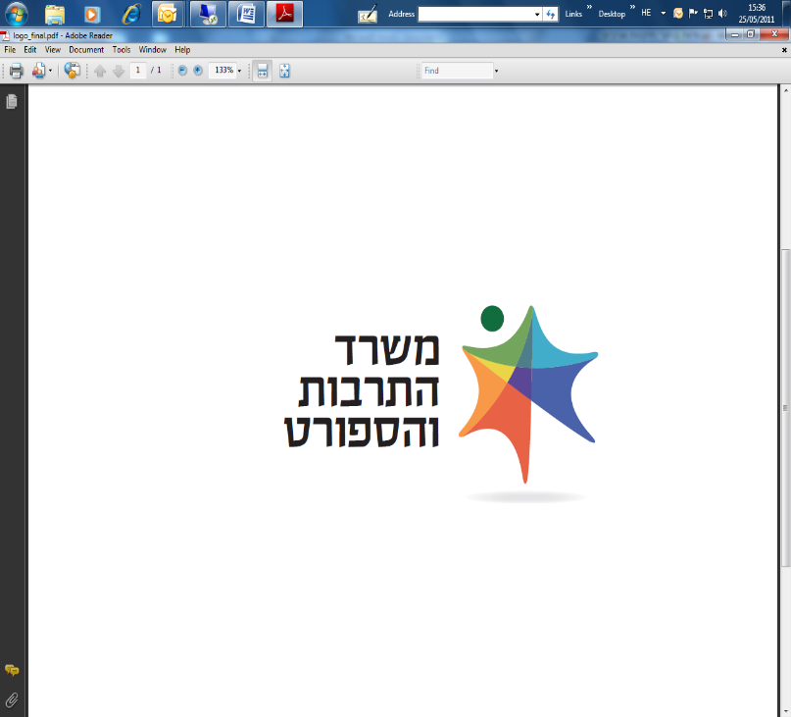
מכרז פומבי מס' 12/2024 למתן שירותי ייעוץ בענייני מוזיאונים ומוזיאולוגיה

משרד התרבות והספורט (להלן: המשרד) פונה בזאת לקבלת הצעות למתן שירותי ייעוץ בענייני מוזיאונים ומוזיאולוגיה, וזאת בהיקף ובגבולות אחריות ובהתאם לתנאים, לדרישות ולהוראות המפורטות במסמכי המכרז.

נוסח מלא ומחייב של המכרז ונספחיו מתפרסם באתר המשרד תחת הכותרת "פרסומים".
טרם הגשת הצעה יש לקרוא בעיון את כלל הוראות המכרז, תנאיו והמסמכים הנספחים לו בנוסח המלא.

תקופת ההתקשרות
- תקופת ההתקשרות תהיה לשנה אחת מיום חתימת הצדדים על החוזה (להלן: תקופת ההתקשרות).
- המשרד רשאי, על פי שיקול דעתו הבלעדי, להאריך את תקופת ההתקשרות ב-3 תקופות נוספות בנות שנה כל אחת.
- ההתקשרות כולה כפופה לאישור ועדת המכרזים המשרדית, אישור תקציב המדינה מדי שנה וקיום תקציב בפועל.

תנאי הסף המנהליים מפורטים בסעיף 5.1 למכרז.
תנאי סף מקצועיים
על המציע להעמיד יועץ אשר עומד בכל התנאים המפורטים להלן:
- ליועץ תואר אקדמי בתחום מוזיאלי או תעודה בתחום המוזיאולוגיה – הכל בהתאם לאמור בסעיף ‎2.3 למכרז.
- בשבע השנים האחרונות (2018 ועד 2024 ועד בכלל), היועץ המוצע הוא בעל ניסיון של שלוש שנים לפחות בעבודה מקצועית בתחום המוזיאונים או במתן שירותי ניהול/ייעוץ מקצועי לגופים ציבוריים או רשויות מקומיות בהיבטי מוזיאולוגיה.
"שנת ניסיון" לעניין סעיף זה: שנה שבה היקף המשרה / השירותים שניתנו לא פחת מ-720 שעות.

הגשת ההצעות:
ההצעה למכרז תוגש על גבי חוברת ההצעה המצורפת כחלק ב' למסמכי המכרז, ובהתאם למפורט בסעיף 7 למכרז.
את ההצעות יש להגיש עד ליום א', יב' באלול התשפ"ד, 15 בספטמבר 2024, בשעה 12:00.
שאלות הבהרה בעניין המכרז יש להעביר כפי שמפורט בסעיפים 7 ו-11 למכרז עד ליום א', כא' באב התשפ"ד, 25 באוגוסט 2024, בשעה 15:00. שאלות שיופנו בעל פה או בטלפון לא ייענו ולא יחייבו את המזמין.

באתר האינטרנט של המשרד יפורסם מסמך מענה לשאלות ההבהרה לפני המועד האחרון להגשת ההצעות.

נוסח מלא ומחייב של המכרז מתפרסם באתר האינטרנט של מינהל הרכש הממשלתי בכתובת: www.mr.gov.il
בכל מקרה של סתירה בין הכתוב במודעה זו לכתוב במסמכי המכרז המלאים, יגברו הוראות מסמכי המכרז.
המודעה פונה לנשים וגברים כאחד.

